

:

Utilizzo e licensing dei prodotti Microsoft® Server in   
scenari di hosting virtuale con Hyper-V

**martedì, 10 marzo 2009**

Versione 2.01

Le informazioni contenute in questo documento rappresentano l’attuale posizione di Microsoft Corporation nei confronti dei problemi discussi al momento della pubblicazione. Per la necessità da parte di Microsoft di rispondere alle mutevoli condizioni del mercato, le informazioni fornite non impegnano in alcun modo Microsoft, che non garantisce l’accuratezza delle informazioni presentate dopo la data di pubblicazione.

Questo documento è esclusivamente per scopi informativi. MICROSOFT ESCLUDE OGNI GARANZIA ESPRESSA, IMPLICITA O DI LEGGE IN QUESTO DOCUMENTO.

Il rispetto di tutte le applicabili leggi in materia di copyright è esclusivamente a carico dell’utente. Microsoft concede all’utente il diritto di riprodurre il presente documento, integralmente o parzialmente, esclusivamente allo scopo di comprendere le implicazioni di licensing relative agli scenari di hosting che utilizzano la virtualizzazione.

Microsoft può essere titolare di brevetti, domande di brevetto, marchi, copyright o altri diritti di proprietà intellettuale relativi all’oggetto del presente documento. Salvo quanto espressamente previsto in un contratto scritto di licenza Microsoft, la consegna del presente documento non implica la concessione di alcuna licenza su tali brevetti, marchi, copyright o altra proprietà intellettuale.

 2008 Microsoft Corporation. Tutti i diritti riservati.

Microsoft, Active Directory, Hyper-V, SharePoint, SQL Server, Windows, il logo Windows, Windows PowerShell, Windows Server e Windows Vista sono marchi del gruppo Microsoft.

Tutti gli altri marchi appartengono ai rispettivi proprietari.

**Sommario**

Elenco di acronimi 1

Scenari di hosting e considerazioni sulle licenze 2

Opzioni di licensing per le diverse edizioni di Windows Server 3

Windows Server 2008 Enterprise 3

Windows Server 2008 Datacenter (modalità anonima) 4

Utilizzo dell’archivio centrale 4

Utilizzo di altre tecnologie di virtualizzazione non Microsoft 4

Scenari di hosting 5

Scenario 1: server dedicato non gestito come host con uno o più guest 5

Scenario 2a: server VDS non gestito 6

Scenario 2b: server VDS gestito 6

Scenario 3: server virtuali dedicati autenticati 8

Scenario 4: configurazioni di hosting condiviso 8

Scenario 5: esecuzione di sistemi desktop come guest Hyper-V 8

Scenario 6: utilizzo di licenze dell’utente finale sul guest 9

Esecuzione di Microsoft SQL Server 2008 con Hyper-V 10

SQL Server 2008 Express 10

SQL Server 2008 Web 10

SQL Server 2008 Workgroup 10

SQL Server 2008 Standard 10

SQL Server 2008 Enterprise 10

Schema di licensing basato sui diversi scenari 12

Prodotti Microsoft System Center In Un Ambiente Di Hosting 15

Microsoft System Center Virtual Machine Manager 2008 15

Utilizzo di altri prodotti System Center per la gestione dell’ambiente di hosting 16

Esempio di prezzi per System Center nel contratto SPLA 19

Domande frequenti sulle opzioni di licensing 20

Riferimenti 24

Elenco di acronimi

|  |  |
| --- | --- |
| ***Acronimo*** | ***Significato*** |
| DC | Datacenter |
| DNS | Domain Name System |
| LOB | Line-of-business |
| OEM | Original Equipment Manufacturer |
| OS | Sistema operativo |
| OSE | Ambiente di sistema operativo |
| SAL | Subscriber Access License |
| SAN | Storage Area Network |
| SCCM | System Center Configuration Manager |
| SCDPM | System Center Data Protection Manager |
| SCOM | System Center Operations Manager |
| SKU | Stock Keeping Unit |
| SMSE | Microsoft System Center Server Management Suite Enterprise |
| SPLA | Services Provider License Agreement |
| SPUR | Services Provider Use Rights |
| VDS | Server virtuale dedicato |
| VHD | Disco rigido virtuale |
| VL | Volume Licensing |
| VM | Virtual Machine |
| VMM | System Center Virtual Machine Manager |

# Scenari di hosting e considerazioni sulle licenze

In questo white paper sono illustrati i più comuni scenari di hosting che utilizzano la tecnologia di virtualizzazione Windows Server® 2008 Hyper-V™ e il software di gestione dei database Microsoft SQL Server® con un contratto Microsoft Services Provider License Agreement (SPLA). Il contratto SPLA offre due modelli di licensing: Per Processore e Per SAL (Subscriber Access License). Alcuni prodotti sono disponibili con entrambi i modelli di licensing. In un ambiente virtuale non esistono nuove restrizioni sul numero di istanze che è possibile eseguire nell’ambito del modello di licensing SAL. Tuttavia il modello Per Processore introduce nuove considerazioni, illustrate in questo white paper.

Nel contesto di Hyper-V, un server fisico (detto **host**) può essere utilizzato per creare numerose macchine virtuali o server virtuali (detti **guest**). Ogni guest esegue il proprio sistema operativo, indipendente dagli altri guest. Sistemi operativi quali Windows Server 2000 SP4, Windows Server 2003, Windows Server 2008 (Web, Standard, Enterprise e Datacenter), SUSE Linux Enterprise e così via possono essere eseguiti come sistemi operativi guest. È tuttavia necessario che il sistema operativo host sia Windows Server 2008 (Standard, Enterprise o Datacenter). Per un elenco dei guest virtuali supportati, visitare l’indirizzo:

<http://www.microsoft.com/windowsserver2008/en/us/hyperv-supported-guest-os.aspx>

L’argomento principale di questo documento è il licensing delle diverse edizioni di Windows Server 2008 e SQL Server 2008 in un ambiente di hosting virtuale che utilizza il modello SPLA. In particolare, verranno illustrate le implicazioni del modello di licensing SPLA per alcuni scenari di hosting virtuali basati su Hyper-V, come ad esempio:

1. Server non gestito dedicato con Hyper-V
2. Server virtuale dedicato (VDS) per gli scenari Web (utilizzo di guest Windows Server in modalità anonima)
3. Server virtuale dedicato per gli scenari line-of-business (utilizzo di guest Windows Server in modalità autenticata)
4. Utilizzo della virtualizzazione in scenari di hosting condiviso
5. Desktop come guest Hyper-V
6. Utenti finali che eseguono prodotti Microsoft utilizzando le proprie licenze sui sistemi operativi guest

Oltre a questi scenari comuni, verrà spiegato come è possibile utilizzare i prodotti della famiglia Microsoft System Center per semplificare la gestione dell’ambiente di hosting virtuale e verranno illustrate le implicazioni di licensing associate.

Opzioni di licensing per le diverse edizioni di Windows Server

La licenza per Windows Server 2008 è basata sul modello Per Processore. Durante la consultazione della tabella riportata di seguito, tenere presente che è necessaria una licenza per ogni processore. Non esistono limitazioni tecniche sul numero di guest che è possibile eseguire sulle edizioni Standard, Enterprise o Datacenter, mentre il numero delle licenze necessarie come parte della licenza host varia in base all’edizione. Nella tabella che segue è indicato il numero di guest inclusi gratuitamente nella licenza dell’host. In caso di esecuzione di un numero di guest superiore al limite consentito per un’edizione, saranno necessarie ulteriori licenze.

Inoltre, l’inclusione del servizio Active Directory® in alcune edizioni di Windows Server 2008 ha un impatto sulle modalità di licensing in determinati scenari di hosting. L’uso di Active Directory per il sistema operativo host e guest Windows Server è consentito solo con le edizioni Standard ed Enterprise. Poiché l’edizione Datacenter è concessa in licenza soltanto per l’utilizzo anonimo, non è possibile utilizzare Active Directory con questa edizione.

La tabella seguente offre solo una panoramica generale di licensing di Windows Server 2008. A seconda dello scenario e dell’edizione di Windows Server 2008 installata nell’host, esistono numerosi scenari di licensing, descritti nelle sezioni seguenti.

|  |  |  |
| --- | --- | --- |
| **Edizione host** | **Guest inclusi nel contratto SPLA host** | **Tipi di guest consentiti** |
| Windows Server 2008 Standard | 1 | Windows Server 2008 Standard  Windows Server 2008 Web**  Windows Server 2003 Standard* |
| Windows Server 2008 Enterprise | 4 | Windows Server 2008 Enterprise  Windows Server 2008 Standard**  Windows Server 2008 Web**  Windows Server 2003 Enterprise*  Windows Server 2003 Standard* |
| Windows Server® 2008 Datacenter(modalità anonima) | Numero illimitato di guest non autenticati | Windows Server 2008 Datacenter (modalità anonima)  Windows Server 2008 Standard (modalità anonima)  Windows Server 2008 Web  Windows Server 2003 Enterprise (modalità anonima)*  Windows Server 2003 Standard (modalità anonima)* |

Tabella 1. Licenze guest e tipi di guest per le diverse edizioni di Windows (*Consentito se già incluso nel contratto SPLA; **È necessaria una licenza distinta)

### Windows Server 2008 Enterprise

Come mostra la tabella, in caso di licensing di un host Windows Server 2008 Enterprise, nella licenza iniziale sono inclusi fino a 4 guest. Se al server viene aggiunto un quinto guest, sarà necessaria un’ulteriore licenza completa di Windows 2008 Enterprise per ogni processore dell’host. Questa licenza consentirà l’esecuzione di altri quattro guest sul server, per un totale di otto guest. Questo processo di acquisto di ulteriori licenze può essere continuato nei limiti consentiti dalla capacità fisica dell’host. In caso di hosting con Windows Server 2008 Enterprise, il guest potrà eseguire Windows Server 2008 Standard, Web o Enterprise. Se esegue una versione diversa, sarà necessaria una licenza distinta.

### Windows Server 2008 Datacenter (modalità anonima)

Con Windows Server 2008 Datacenter in modalità anonima è possibile eseguire tutti i guest non autenticati (detti anche “anonimi”) supportati dall’hardware. Windows Datacenter Edition permette di installare ed eseguire qualsiasi versione precedente di Windows Server per il sistema operativo guest, purché quest’ultimo venga eseguito in modalità non autenticata. Ad esempio, è possibile eseguire l’edizione Enterprise sull’edizione Datacenter, purché in modalità non autenticata. Inoltre, né l’host né i guest possono essere configurati per l’esecuzione in Active Directory.

### Utilizzo dell’archivio centrale

In numerosi scenari, i provider di hosting utilizzano un archivio centrale per gestire le immagini dei guest come dischi rigidi virtuali, o VHD. Questo archivio è generalmente basato su una rete SAN (Storage Area Network) o su Windows® Storage Server 2003 R2, un prodotto disponibile esclusivamente presso gli OEM che costituisce un’alternativa più economica alla rete SAN. Attualmente Windows Storage Server non è disponibile nell’ambito del modello di licensing SPLA. L’utilizzo dell’archivio centrale non ha alcun impatto sulle modalità di licensing del software SQL Server.

### Utilizzo di altre tecnologie di virtualizzazione non Microsoft

Le informazioni incluse in questo documento sono valide anche per altre tecnologie di virtualizzazione come VMware e XenSource, quando Windows Server viene utilizzato come sistema operativo host o guest. Tuttavia, Microsoft non rivendica il licensing di queste tecnologie, né l’uso di tali tecnologie diminuisce il numero di licenze necessarie per i prodotti Microsoft. Per conoscere i requisiti di licensing di queste tecnologie di virtualizzazione, rivolgersi ai relativi fornitori.

Scenari di hosting

## Scenario 1: server dedicato non gestito come host con uno o più guest

In questo scenario, un provider di hosting vende un server fisico come host in cui è abilitato Hyper-V. L’utente finale acquista un server dedicato ed è in grado di creare qualsiasi numero di guest con Hyper-V Server Manager. L’amministrazione del server fisico e delle istanze virtuali viene eseguita dall’utente finale. Se i provider di hosting utilizzano Microsoft System Center Virtual Machine Manager (VMM), tramite delega potranno consentire agli utenti finali di gestire i guest per mezzo del portale self-service di VMM. Per utilizzare questo portale è necessario Active Directory.

Nella figura 1 è illustrato un esempio di configurazione Hyper-V “non gestita” in cui tutte le attività di gestione e amministrazione degli host e dei guest virtuali vengono eseguite localmente sul server. In questo scenario il provider di hosting esegue l’hosting di un server dedicato con Hyper-V, consentendo all’utente finale di accedere direttamente all’host (in genere tramite Servizi terminal).

Il numero di guest e il tipo di guest installati dipendono dall’edizione di Windows Server 2008. Come spiegato in precedenza, se l’host dispone di una licenza Datacenter in modalità anonima, anche tutti i guest dovranno essere eseguiti in modalità anonima. Se tuttavia l’utente finale desidera disporre di server autenticati, per l’host dovrà acquistare una licenza dell’edizione Standard o Enterprise.

Come illustrato nella figura 1, i provider di hosting possono installare ed esporre System Center Virtual Machine Manager per consentire ai clienti di gestire i propri guest virtuali. Vedere “Prodotti Microsoft System Center in un ambiente di hosting" in questo documento per informazioni sui requisiti minimi di deployment di VMM in un ambiente di hosting.

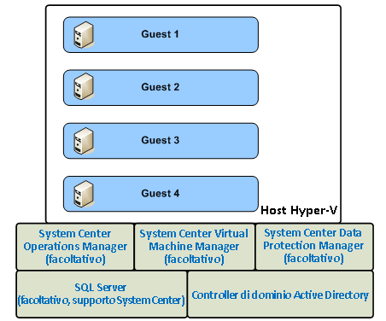

Figura 1. Hyper-V non gestito

**Scenario 2: server virtuale dedicato (VDS)**

In uno scenario VDS, un provider di hosting utilizza un server Windows Server 2008 con Hyper-V come host per uno o più guest. Questi guest possono a loro volta eseguire sistemi operativi Windows Server o Linux.   
Ogni guest viene venduto agli utenti finali come server virtuale dedicato completo di un set garantito di risorse, che può essere specificato al momento della creazione.

L’utente finale ha il controllo completo del guest e del relativo sistema operativo. Il server VDS è accessibile tramite Servizi terminal. Il provider di hosting o l’utente finale può inoltre installare sul guest un pannello di controllo per la gestione dell’ambiente di hosting sul server VDS. Dal punto di vista dell’utente finale, un server VDS è analogo a un server dedicato, in cui operazioni come l’applicazione di patch o il caricamento del software non hanno alcun impatto sugli altri guest in esecuzione nel server.

Per migliorare la gestione di questi server, Microsoft ha sviluppato System Center Server Management Suite Enterprise, per offrire gli stessi servizi gestiti ai clienti del provider di hosting. Ad esempio, System Center Virtual Machine Manager (VMM) può essere utilizzato per il provisioning dei server gestiti e non gestiti.

System Center Server Management Suite Enterprise include i seguenti prodotti, in grado di semplificare la gestione dei guest in hosting e di fornire servizi a valore aggiunto al provider di hosting:

* System Center Virtual Machine Manager (VMM)
* System Center Operations Manager (OpsMgr)
* System Center Data Protection Manager (DPM)
* System Center Configuration Manager (SCCM)

Come illustrato nella figura 2, i provider di hosting possono installare ed esporre System Center Virtual Machine Manager per consentire ai clienti di gestire i propri guest virtuali. Prodotti Microsoft System Center in un ambiente di hosting. Vedere “Prodotti Microsoft System Center in un ambiente di hosting in questo documento per informazioni sui requisiti minimi di deployment di VMM in un ambiente di hosting.

### Scenario 2a: server VDS non gestito

In questo scenario il provider di hosting affida all’utente finale la completa gestione del sistema operativo guest. Il caricamento del software, l’applicazione di patch, l’esecuzione dei backup e altre operazioni vengono quindi gestite dal cliente.

### Scenario 2b: server VDS gestito

In uno scenario gestito il provider di hosting offre ai clienti uno o più servizi a valore aggiunto correlati alla gestione dei guest. Questi servizi possono essere inclusi nell’offerta con o senza costi aggiuntivi. Questo scenario assicura ai provider di hosting il vantaggio di una gestione centralizzata dei server tramite un altro server che esegue un software di gestione delle macchine virtuali come Microsoft System Center Virtual Machine Manager. I servizi a valore aggiunto includono ad esempio:

* Servizi gestiti – amministrazione di SQL Server
* Software server guest – applicazione di patch, aggiornamenti per la sicurezza, installazioni
* Utilità – gestione di dischi e archivi
* Backup/ripristino
* Domain Name Services (DNS)

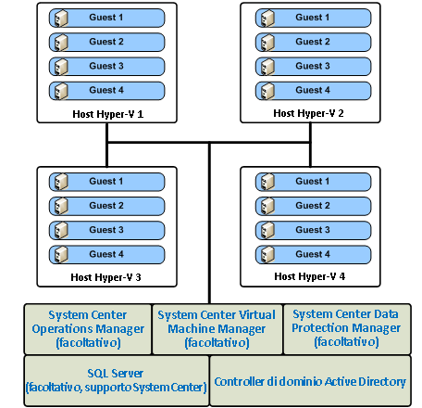

Figura 2. Hyper-V gestito

System Center Virtual Machine Manager richiede l’appartenenza ad Active Directory, ma è ugualmente in grado di gestire host e guest che non appartengono ad Active Directory. Per ulteriori informazioni sulla configurazione di Active Directory, vedere “Architettura di riferimento Windows Server System” nella sezione Riferimenti di questo documento.

System Center utilizza inoltre un database Microsoft SQL Server per l’archiviazione. I provider di hosting possono scegliere tra l’utilizzo di un’installazione di SQL Server esistente e la creazione di un server dedicato, a seconda delle esigenze. Man mano che il numero dei guest gestiti dai provider di hosting aumenta, è possibile utilizzare configurazioni a disponibilità elevata di SQL Server, Active Directory e dei prodotti System Center. Per ulteriori informazioni, vedere “Architettura di riferimento Windows Server System” e “Pianificazione e progettazione dei sistemi” nella sezione Riferimenti di questo documento.

Un altro componente facoltativo che può risultare molto utile in un ambiente di hosting Hyper-V è System Center Operations Manager, che consente di monitorare lo stato di server host, controller di dominio, software SQL Server e sistemi guest.

## Scenario 3: server virtuali dedicati autenticati

I due scenari descritti in precedenza sono scenari di hosting non autenticati in cui gli utenti finali non vengono autenticati dal sistema operativo Windows Server. In scenari in cui il sistema guest deve autenticare gli utenti finali, è consigliabile utilizzare un host Windows Server 2008 Enterprise, che supporta fino a quattro sistemi guest per ogni host con licenza completa. È possibile eseguire un numero maggiore di guest nell’edizione Enterprise, ma è necessario aggiungere ulteriori licenze al report di utilizzo.

Si noti che Windows Server Datacenter non può essere utilizzato in questo scenario, poiché viene concesso in licenza solo per i guest anonimi. Questa restrizione si applica quando un utente esterno viene autenticato dal server host o dal guest basato su Hyper-V. In caso sia necessario autenticare i guest, il provider di hosting dovrà fornire una licenza di Windows Server Standard o Enterprise.

Le configurazioni autenticate possono inoltre includere l’hosting di Microsoft Exchange Server, Microsoft Office SharePoint® Server o di altre applicazioni che richiedono l’autenticazione dell’utente.

## Scenario 4: configurazioni di hosting condiviso

In questo scenario il provider di hosting utilizza un server come host e crea uno o più guest per l’hosting condiviso di uno o più siti Web. La virtualizzazione non viene esposta agli utenti finali. Alcuni provider di hosting utilizzano la virtualizzazione in questo modo per assicurare un migliore isolamento dei siti Web. Ad esempio, se un server esegue l’hosting di 2.000 siti Web, un provider di hosting potrà creare quattro macchine virtuali guest, ognuna con 500 siti.

Nella configurazione di hosting condiviso l’utente accede in modo anonimo al contenuto Web ospitato sul guest virtuale, pertanto è possibile utilizzare Windows Center Datacenter.

## Scenario 5: esecuzione di sistemi desktop come guest Hyper-V

In questo scenario i provider di hosting possono offrire l’accesso ad applicazioni desktop quali i programmi Microsoft Office o altri strumenti per la produttività degli information worker. Dal punto di vista tecnico, l’hosting di un ambiente desktop guest che esegue il sistema operativo Windows Vista® o Windows XP è attualmente supportato in alcune configurazioni. Per un elenco aggiornato dei guest supportati, visitare il collegamento relativo ai sistemi operativi supportati disponibile in questo documento. Tuttavia, questo scenario non è al momento consentito nell’ambito del programma SPLA.

## Scenario 6: utilizzo di licenze dell’utente finale sul guest

I provider di hosting chiedono spesso se le licenze di proprietà degli utenti finali (come Small Business Server, SQL Server, Exchange Server o altre applicazioni server acquistate tramite un contatto Microsoft Select o Enterprise Agreement) possono essere considerate idonee per il licensing del guest. Attualmente questi scenari non sono consentiti nell’ambito del programma SPLA per l’utilizzo condiviso in ambiente host o virtuale. Tutte le licenze per il guest devono essere incluse nel report di utilizzo SPLA dal provider di servizi.

In un ambiente virtuale non basato su Hyper-V, gli utenti finali possono utilizzare le proprie licenze se dispongono di un server in hosting dedicato. Questo non è invece possibile se il server è condiviso tra più utenti. La figura seguente illustra lo scenario in cui gli utenti finali possono o non possono utilizzare le proprie licenze software.

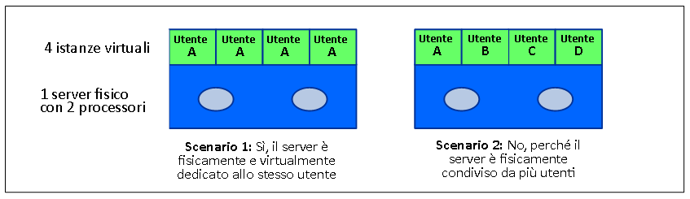

Figura 3. Licenza dell’utente finale sul guest

Se un server è fisicamente e virtualmente dedicato allo stesso utente, gli utenti finali possono installare le proprie licenze. Un esempio di questo scenario è un server dedicato gestito o non gestito. Se invece il server è fisicamente condiviso tra più utenti, gli utenti non possono utilizzare le proprie licenze per i prodotti Microsoft, benché sia loro consentito eseguire macchine virtuali sul server.

# Esecuzione di Microsoft SQL Server 2008 con Hyper-V

I provider di hosting offrono in genere SQL Server ai clienti come soluzione di hosting. Sono disponibili cinque edizioni di SQL Server 2008: Express, Web, Workgroup, Standard ed Enterprise (vedere la tabella 1 per un confronto delle rispettive funzionalità). SQL Server 2008 è disponibile tramite una licenza Per processore o Per SAL. La virtualizzazione non modifica il numero di SAL necessarie.

### SQL Server 2008 Express

SQL Server 2008 Express è una versione scaricabile gratuitamente che include le funzionalità più utilizzate, ma con alcune limitazioni alle dimensioni del database (4 GB), al numero di CPU (1) e alla quantità di RAM (1 GB) supportati. SQL Server 2008 Express è un’opzione valida per i siti di partenza e le attività di sviluppo. Non esistono limitazioni o restrizioni sul numero di istanze che è possibile eseguire su un server fisico o virtuale.

### SQL Server 2008 Web

SQL Server 2008 Web è una nuova versione progettata appositamente per gli scenari di hosting. Può essere utilizzata solo per supportare siti Web, pagine Web, applicazioni Web e Web service pubblici e accessibili via Internet.

SQL Server 2008 Web è disponibile tramite una licenza Per Processore. Il numero di licenze necessarie dipende dal numero di processori (o socket) utilizzati, fino a un massimo di quattro processori per server. Per eseguire istanze sull’host, è necessaria una licenza per ogni processore fisico utilizzato dal sistema operativo host. Per eseguire istanze di SQL Server 2008 Web sui guest, è necessaria una licenza per ogni processore virtuale utilizzato da ciascuno dei guest.

### SQL Server 2008 Workgroup

SQL Server 2008 Workgroup è un’alternativa meno valida a SQL Server 2008 Web. Si consiglia pertanto ai provider di hosting di utilizzare l’edizione Web.

### SQL Server 2008 Standard

SQL Server 2008 Standard è disponibile tramite una licenza Per Processore o Per SAL. Il numero di licenze necessarie per l’host dipende dal numero di processori utilizzati, fino a un massimo tecnico di quattro processori per server. Per eseguire istanze sull’host, è necessaria una licenza per ogni processore fisico utilizzato dal sistema operativo fisico. Per eseguire istanze di SQL Server 2008 Standard sui guest, è necessaria una licenza per ogni processore virtuale utilizzato da ciascuno dei guest.

### SQL Server 2008 Enterprise

SQL Server 2008 può essere installato su server di fascia alta con un massimo di 128 processori. In un ambiente virtuale basato su Hyper-V, SQL Server 2008 Enterprise offre un vantaggio esclusivo in termini di licensing. Se viene acquistato in licenza per l’host, anche ogni guest in esecuzione su tale host potrà eseguire un numero qualsiasi di istanze di SQL Server Enterprise. Ciò contribuisce a ridurre i costi, dal momento che il costo di SQL Server Enterprise può essere ammortizzato tra i guest eseguiti sull’host.

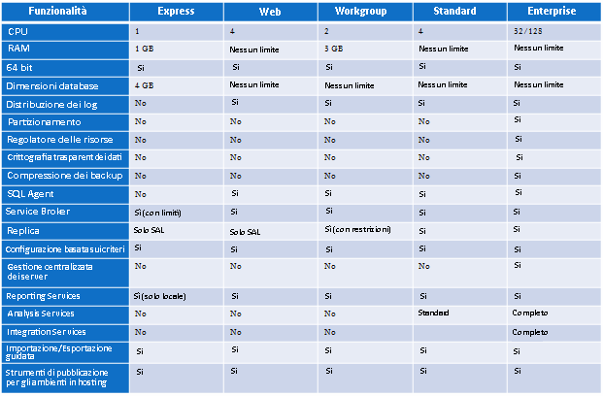

Tabella 2. Funzionalità di SQL Server 2008 per edizione.

# Schema di licensing basato sui diversi scenari

Nelle tabelle che seguono sono riepilogate le diverse permutazioni e combinazioni di Windows Server 2008 e SQL Server 2008 in un ambiente virtualizzato con Hyper-V. Ogni riga descrive lo scenario di utilizzo del server, mentre nelle colonne sono indicate le edizioni. “s” significa che la combinazione di riga e colonna corrispondente è consentita, mentre “n” significa che tale combinazione non è consentita. Un numero in una cella indica il numero di licenze consentite o incluse con la licenza di base, mentre “LI” significa “licenze illimitate”.

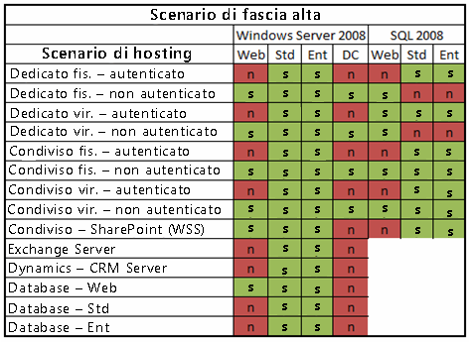

Tabella 3. Scenari di hosting

**Tabella 4: Host dedicato: configurazione hardware**

|  |  |  |  |  |
| --- | --- | --- | --- | --- |
| **Configurazione hardware per gli host dedicati** | | | | |
|  | **Windows Server 2008** | | | |
| **Processori** | **Web** | **Std.** | **Ent.** | **DC** |
| **Uno** | **s** | **s** | **s** | **s** |
| **Due** | **s** | **s** | **s** | **s** |
| **Quattro** | **n** | **n** | **s** | **s** |
| **Otto o più** | **n** | **n** | **n** | **s** |

Tabella 5. Host dedicato: configurazione hardware

|  |  |  |  |  |
| --- | --- | --- | --- | --- |
| **Configurazione hardware per l’host Hyper-V** | | | | |
|  | **Windows Server 2008** | | | |
| **Processori** | **Web** | **Std.** | **Ent.** | **DC** |
| **Uno** | **n** | **s** | **s** | **s** |
| **Due** | **n** | **s** | **s** | **s** |
| **Quattro** | **n** | **n** | **s** | **s** |
| **Otto o più** | **n** | **n** | **n** | **s** |

Tabella 6. Host Hyper-V: configurazione hardware

|  |  |  |  |  |
| --- | --- | --- | --- | --- |
|  | **Guest Hyper-V - autenticato  Windows Server 2008** | | | |
| **Host Windows Server 2008** | **Web** | **Std.** | **Ent.** | **DC** |
| **Web** | **n** | **n** | **n** | **n** |
| **Standard** | **s** | **s** | **n** | **n** |
| **Enterprise** | **s** | **s** | **s** | **n** |
| **Datacenter** | **n** | **n** | **n** | **n** |

Tabella 7. Guest Hyper-V: autenticato

|  |  |  |  |  |
| --- | --- | --- | --- | --- |
|  | **Guest Hyper-V – non autenticato  Windows Server 2008** | | | |
| **Host Windows Server 2008** | **Web** | **Std.** | **Ent.** | **DC** |
| **Web** | **n** | **n** | **n** | **n** |
| **Standard** | **s** | **s** | **n** | **n** |
| **Enterprise** | **s** | **s** | **s** | **n** |
| **Datacenter** | **s** | **s** | **s** | **s** |

Tabella 8. Guest Hyper-V: non autenticato

|  |  |  |  |  |
| --- | --- | --- | --- | --- |
|  | **Guest Hyper-V – Licenze  Windows Server 2008** | | | |
| **Host** | **Web** | **Std.** | **Ent.** | **DC** |
| **Web** | **0** | **0** | **0** | **0** |
| **Standard** | **1** | **1** | **0** | **0** |
| **Enterprise** | **4** | **4** | **4** | **0** |
| **Datacenter** | **LI** | **LI** | **LI** | **LI** |

Tabella 9. Guest Hyper-V: licenze incluse con la licenza host

|  |  |  |  |
| --- | --- | --- | --- |
| **Edizioni di SQL Server 2008** | **SQL Server 2008 su guest Hyper-V** | | |
|  | **Web** | **Std.** | **Ent.** |
| **Web** | **1** | **0** | **0** |
| **Standard** | **1** | **1** | **0** |
| **Enterprise** | **LI** | **LI** | **LI** |

Tabella 10. Database guest Hyper-V: licenze incluse con la licenza host

# Prodotti Microsoft System Center In Un Ambiente Di Hosting

Microsoft System Center 2007 è un insieme di prodotti che agevolano i provider di hosting nella gestione degli ambienti fisici e virtuali. In particolare, i quattro prodotti di maggiore interesse per i provider di hosting sono i seguenti:

1. System Center Virtual Machine Manager (VMM)
2. System Center Operations Manager (OpsMgr)
3. System Center Data Protection Manager (DPM)
4. System Center Configuration Manager (SCCM)

Tutti i prodotti System Center possono essere installati su Windows Server 2008 Standard o Enterprise Edition in un ambiente fisico o virtuale. Per eseguire tali installazioni, i provider di hosting devono acquistare separatamente una copia con licenza del sistema operativo e di SQL Server 2005, poiché non sono inclusi nella licenza di System Center (ad eccezione dei prodotti System Center con tecnologia SQL Server disponibili). Si noti che SQL Server è incluso nei prodotti System Center che riportano “con SQL” nel descrittore del prodotto.

Tutti i prodotti System Center richiedono l’utilizzo di Active Directory. Pertanto, per utilizzare System Center, i sistemi “anonimi” o “non autenticati” possono essere aggiunti a un dominio principalmente a scopo di gestione. Anche le applicazioni in esecuzione su questi server dovranno essere “non autenticate” o “anonime”.

System Center Virtual Machine Manager è progettato specificamente per semplificare la gestione delle installazioni Hyper-V. Di seguito ne sono illustrati brevemente i requisiti di licensing.

## Microsoft System Center Virtual Machine Manager 2008

I provider di hosting che intendono eseguire un deployment virtuale trarranno vantaggio dall’utilizzo di Microsoft System Center Virtual Machine Manager 2008. Il deployment di VMM può essere eseguito in diverse topologie. Quella più semplice consiste nell’installare tutti i componenti necessari di VMM in un unico server o persino in una macchina virtuale guest. In alternativa, per una scalabilità orizzontale, è possibile installare ogni componente VMM singolarmente su server distinti. I diversi ruoli server e componenti necessari per una topologia VMM semplice sono illustrati nella figura 4.

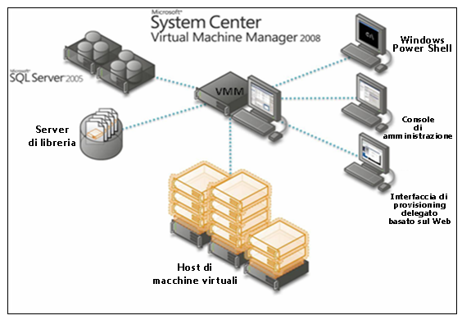

Figura 4. Ruoli server e componenti per una topologia Virtual Machine Manager semplice

Nella tabella 10 è descritta la topologia dal punto di vista delle licenze software.

|  |  |  |
| --- | --- | --- |
| **Ruolo del server** | **Software installato** | **Licenza software necessaria** |
| **Host Hyper-V** | Windows Server 2008 Standard o Enterprise | Windows Server 2008 Standard, Enterprise o Datacenter (l’opzione di licensing più economica è Datacenter, ma richiede che gli utenti non siano autenticati) |
| **Nodo di gestione Hyper-V**  Archiviazione dei dati  Provisioning basato sul Web  Console di amministrazione  Server di libreria | Windows Server 2008 Standard o versione successiva  System Center Virtual Machine Manager con SQL Server 2005 Standard o Workgroup Edition | Windows Server 2008 Standard o versione successiva oppure SQL Server 2005 Standard o Workgroup, in base ai requisiti di deployment. Si noti che SQL Server è incluso solo nei prodotti System Center che riportano “con SQL” nel descrittore del prodotto.  SAL System Center Server Management Suite Enterprise (per dispositivo gestito o server host) * |
| **Controller di dominio Active Directory** | Windows Server 2003 o 2008 Standard | Windows Server 2008 Standard Edition - autenticato |

Tabella 11. Opzioni di licensing necessarie per l’host Hyper-V, per ruolo server (*Consentito solo se già incluso nella licenza SPLA)

*È disponibile anche una versione standalone di VMM, che può essere acquistata al posto dell’edizione Suite Enterprise. La licenza è denominata Microsoft System Center Virtual Machine Manager Enterprise Server Management License.

Nella sezione Risorse di questo documento sono elencate alcune topologie di riferimento che è possibile scaricare. La configurazione minima dei singoli computer per VMM è descritta nel seguente documento:

<http://download.microsoft.com/download/4/5/a/45ab5519-26cd-4ea4-91a3-50ec391e7e18/HardwareReqs_Final.pdf>

Nota:

* La licenza SAL per Microsoft System Center Server Management Suite Enterprise (SMSE) è disponibile per dispositivo. Quando si utilizza VMM, non sono necessarie ulteriori licenze per ogni host o guest gestito.
* Sebbene sia necessario che Windows Server faccia parte di un dominio, è tuttavia possibile includere nel report di utilizzo una SKU di Datacenter in modalità anonima purché l’uso dell’autenticazione Active Directory sia limitato alle funzionalità di System Center e non venga consentito agli utenti finali per l’autenticazione delle proprie applicazioni.

## Utilizzo di altri prodotti System Center per la gestione dell’ambiente di hosting

I prodotti Microsoft System Center quali System Center Operations Manager, System Center Configuration Manager e System Center Data Protection Manager consentono ai provider di hosting di gestire in modo più efficace gli ambienti virtuali e dedicati. Tutti questi prodotti possono essere eseguiti su Windows Server 2003 e Windows Server 2008 con un aggiornamento software, ovvero un Service Pack. Per maggiori dettagli, consultare le istruzioni di installazione di ogni prodotto.

Nella figura 5 è illustrata una modalità di installazione dei diversi componenti di System Center per la gestione dell’ambiente virtuale.

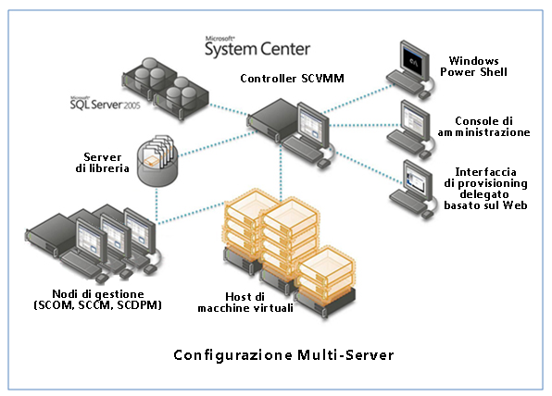

Figura 5. Deployment di System Center tipico

Nella tabella 11 sono descritti il software e le licenze necessari per il deployment della configurazione illustrata nella figura 5.

|  |  |  |
| --- | --- | --- |
| **Ruolo** | **Software installato** | **Licenza software necessaria** |
| **Host Hyper-V** | Windows Server 2008 Standard o Enterprise | Windows Server 2008 Standard, Enterprise o Datacenter (l’opzione di licensing più economica è Datacenter, ma è valida solo per l’utilizzo anonimo) |
| **Provisioning basato sul Web**  Console di amministrazione  Server di libreria  Controller VMM | Windows Server 2008 Standard Edition o versione successiva  System Center Virtual Machine Manager | Windows Server 2008 Standard, Enterprise o Datacenter (l’opzione di licensing più economica è Datacenter, ma è valida solo per l’utilizzo anonimo)  SAL System Center Server Management Suite Enterprise o SAL System Center Virtual Machine Manager |
| **Nodo di gestione** | Windows Server 2003 Standard o versione successiva  System Center Operations Manager  System Center Configuration Manager  System Center Data Protection Manager | Windows Server Standard o Enterprise in base ai requisiti di deployment  Nota: SAL SMSE include licenze per SC-OM, SC-CM, SC-DPM e SC-VMM. |
| **Archiviazione dei dati** | Windows Server 2003* o 2008 Standard o versione successiva  SQL Server 2005 | Windows Server Standard o Enterprise in base ai requisiti di deployment  SQL Server 2005 Standard |
| **Controller di dominio Active Directory** | Windows Server 2003 o 2008 Standard | Windows Server Standard - autenticato |

Tabella 11. Opzioni di licensing necessarie per l’hosting con i prodotti di gestione System Center (*Consentito solo se già incluso nella licenza SPLA)

## Esempio di prezzi per System Center nel contratto SPLA

Il diagramma che segue fornisce un esempio dei diversi prezzi applicati ai prodotti System Center. I prezzi indicati sono puramente esemplificativi. Per conoscere i prezzi effettivi, rivolgersi al fornitore della licenza o al rivenditore SPLA.

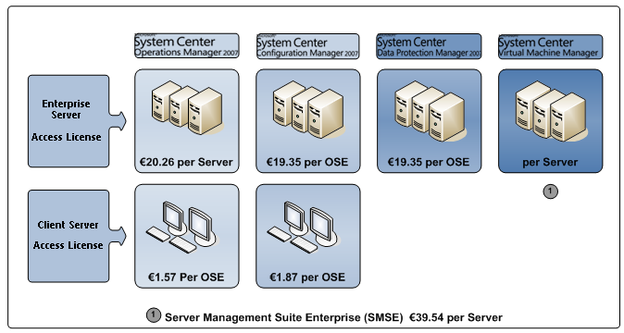

Figura 6. Esempio di prezzi per SMSE e singoli componenti

***I prezzi indicati sono puramente esemplificativi e hanno il solo scopo di fornire un elenco delle SKU System Center. Il prezzo di un contratto SPLA varia in base all’area geografica. Una SAL DPM potrà essere disponibile nel corso del primo trimestre del 2009.***

Non è consigliabile installare SCOM, SCVMM, SCCM, SCDPM su 4 server diversi.

La modalità di licensing di Server Management Suite Enterprise (SMSE) dipende dal numero di server fisici gestiti da SMSE. In base allo scenario illustrato nella figura 5, è necessario pagare le licenze per 3 computer, indipendentemente dal numero di guest in esecuzione su ogni host, oppure per il numero di server su cui sono stati installati componenti System Center.

Di seguito è riportato un esempio numerico si immagini un cluster Hyper-V con 4 server fisici, ognuno dei quali può eseguire fino a 8 macchine virtuali per un totale di 32 macchine virtuali guest (8x4) Per gestire il cluster, viene installato Server Management Suite Enterprise su 2-4 server, con un server dedicato o condiviso tra Virtual Machine Manager, Operations Manager, Data Protection Manager e Configuration Manager. In base ai prezzi di esempio indicati nella figura 6, i costi di licensing per la gestione di tutti i 4 server fisici (host) e delle 32 macchine virtuali con questi due server SMSE sarà pari a 4 x € 39,54 = € 159,16 al mese. La configurazione descritta in questo esempio è simile alla Figura 5.

Si noti che con SMSE le licenze CAL relative agli agenti eseguiti sui singoli host o sulle macchine virtuali guest sono incluse nel prezzo.

# Domande frequenti sulle opzioni di licensing

**È possibile utilizzare Windows Server 2008 Web come sistema operativo host su un server basato su Hyper-V?**

No. Windows Server 2008 Web non supporta un ruolo Hyper-V. Può essere utilizzato solo come guest. Solo le edizioni Datacenter, Enterprise e Standard di Windows Server 2008 con l’opzione Hyper-V possono essere utilizzate come sistema operativo host Hyper-V.

**Per Windows Server 2008 Standard (o qualsiasi altra edizione), il guest con licenza “incluso” può eseguire qualsiasi versione di Windows Server?**

Non necessariamente. Per ogni edizione di Windows Server sull’host si applicano le seguenti restrizioni per i guest:

* Windows Server Standard: il guest incluso può eseguire solo Windows Server Standard.
* Windows Server Enterprise: i guest inclusi possono eseguire solo Windows Server Enterprise o Standard. Tuttavia, per eseguire il deployment nel guest di un prodotto diverso da quello in esecuzione nell’host sarà necessaria un’ulteriore licenza.
* Windows Server Datacenter: i guest inclusi possono eseguire Windows Server Datacenter, Enterprise, Standard o Web.

**Il software per Windows Server Datacenter è disponibile solo tramite il canale OEM?**

I supporti per Windows Server Datacenter sono attualmente disponibili nei listini prezzi SPLA. Grazie ai diritti offerti da Windows Server Datacenter per l’utilizzo delle edizioni inferiori, i provider di hosting possono eseguire il deployment di Windows Server Enterprise, Standard o Web e aggiungere Windows Server Datacenter al report di utilizzo SPLA.

**Esiste un limite al numero di guest che è possibile eseguire con una licenza Windows Server Enterprise? Quali sono le condizioni di licensing per i guest che eseguono Linux?**

La licenza Windows Server Enterprise include fino a 4 guest; se i guest Windows Server sono più di quattro, saranno necessarie ulteriori licenze. Se si esegue Linux, rivolgersi al fornitore per conoscere i requisiti di licensing per Linux. Microsoft non pone limitazioni sul numero di guest Linux che possono essere eseguiti da un provider di hosting.

**L’utilizzo di Windows Server Datacenter come piattaforma per SQL Server influisce sul numero di licenze necessarie per SQL Server come indicato nel Services Provider Use Rights (SPUR)? Ad esempio, nel caso di 50 istanze di SQL Server in esecuzione sulle proprie macchine virtuali (guest) in un cluster Windows Server Datacenter, quante licenze di SQL Server è necessario indicare nel report di utilizzo?**

Dipende dall’edizione di SQL Server:

* L’utilizzo di Windows Server Datacenter non diminuisce il numero di licenze necessarie per SQL Server come indicato nello SPUR.
* Con SQL Server Enterprise è necessario acquistare una licenza per ogni processore fisico eseguito sul server, che permette di eseguire un numero illimitato di istanze virtuali sullo stesso server.
* Per eseguire istanze di SQL Server Standard o Web in ambienti di sistemi operativi virtuali, è necessaria una licenza per ogni processore virtuale utilizzato da ognuno di tali ambienti.

**Quali sono le implicazioni di licensing per il clustering? È necessario pagare solo per i nodi attivi o anche per quelli passivi?**

Con una configurazione attiva/passiva di SQL Server, i nodi passivi non devono essere inclusi nel report di utilizzo.

Per il ripristino di emergenza a freddo di Windows Server, le macchine virtuali a freddo non devono essere incluse nel report di utilizzo. Negli scenari di ripristino di emergenza a freddo, i computer devono essere fisicamente spenti o non in esecuzione, fatta eccezione per alcuni scenari di testing. Negli scenari di ripristino di emergenza a caldo con failover, è necessaria una licenza per entrambi i sistemi Windows Server.

Si noti che i nodi passivi non possono avere un numero di processori superiore ai nodi attivi.

**Quali sono gli scenari supportati da SQL Server 2008 Web Edition?**

Il software può essere utilizzato solo per supportare i seguenti elementi pubblici e accessibili via Internet:

* Pagine Web
* Siti Web
* Applicazioni Web
* Web service

Non può essere utilizzato per supportare le applicazioni line-of-business (ad esempio Customer Relationship Management, Enterprise Resource Management e altre applicazioni analoghe).

**È possibile consentire l’accesso tramite Desktop remoto alle macchine virtuali guest o host? In caso affermativo, quante sessioni sono supportate?**

Per tutte le edizioni di Windows Server 2008 utilizzate a scopo di testing, manutenzione e amministrazione, in ogni istanza che esegue un ambiente di sistema operativo è possibile consentire a un massimo di altri due utenti di utilizzare o accedere al software server per eseguire l’hosting diretto o indiretto di un’interfaccia utente grafica (tramite Servizi terminal di Windows Server 2008 o un’altra tecnologia). Tale utilizzo è limitato alle attività di testing, manutenzione e amministrazione dei prodotti dotati di licenza. Per questi utenti non sono necessarie licenze SAL per Servizi terminal di Windows Server 2008. Per l’edizione Datacenter il numero aumenta a 5 altri utenti per ogni istanza in esecuzione nell’host fisico e 2 altri utenti per ogni istanza in esecuzione in un ambiente di sistema operativo virtuale.

**Microsoft consente di effettuare il downgrade a Windows Server Web da Windows Server Standard ed Enterprise, anziché solo da Windows Server Datacenter?**

Lo SPUR concede i diritti di downgrade solo alle edizioni Standard ed Enterprise da Datacenter.

**Se tutte le macchine virtuali su un host fisico vengono utilizzate dallo stesso utente A, è possibile assegnare all’host fisico una licenza SPLA e utilizzare per le macchine virtuali la licenza Select (Plus) o Enterprise (Subscription) Agreement dell’utente finale? Esempio: il provider di servizi utilizza SPLA per Windows Server Enterprise e offre 4 macchine virtuali all’utente A, il quale a sua volta utilizza le proprie licenze per Exchange, SQL Server e Office SharePoint Server.**

Se il server fisico stesso viene utilizzato da un solo utente specifico, tale server costituirà un ambiente dedicato per l’utente, indipendentemente dal numero di istanze virtuali che l’utente esegue sul server. In un ambiente dedicato, all’utente finale è consentito utilizzare le proprie licenze per uso interno (Select, Open, EA e così via). L’uso di queste licenze non è invece consentito in un ambiente di hosting condiviso, ad esempio un ambiente in cui più utenti accedono a e utilizzano lo stesso computer fisico, indipendentemente dal fatto che tali utenti dispongano o meno delle proprie istanze virtuali dedicate sul computer fisico.

**Qual è la differenza tra processore virtuale e processore fisico?**

Mentre un server fisico utilizza uno o più processori fisici, un server virtuale o guest utilizza uno o più processori virtuali (o logici). La tecnologia Hyper-V utilizza i processori virtuali nell’ambiente operativo guest.

Da un punto di vista di licensing, alcuni prodotti come Windows Server vengono concessi in licenza in base al numero di processori fisici (socket). La modalità di licensing di altri prodotti come SQL Server dipende invece dal numero di processori virtuali. Con Hyper-V è possibile combinare i core fisici di diversi processori per creare un processore virtuale, come illustrato nella figura 7.

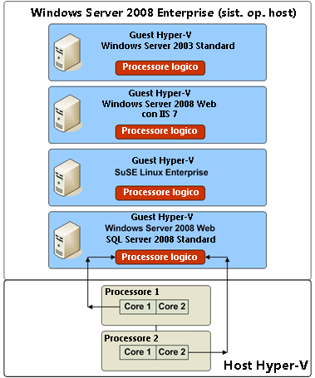

Figura 7. Costruzione di processori logici (o virtuali)

Per garantire un livello ottimale di affidabilità e prestazioni, la tecnologia Hyper-V consente di allocare le risorse di processori fisici distinti nel server, in modo da creare un processore virtuale che possa essere utilizzato da un determinato ambiente di sistema operativo guest. Per motivi di licensing, i processori virtuali hanno in genere lo stesso numero di thread e core di ogni processore fisico presente nel sistema hardware fisico sottostante. Microsoft sta adottando questa definizione per consentire ai provider di hosting di usufruire dei criteri di licensing annunciati nel 2004 per i processori multicore. Microsoft considera in genere i processori multicore e con hyperthreading come un unico processore, indipendentemente dal numero di core e/o thread che contengono.

# Riferimenti

**Architettura di riferimento Windows Server System**

<http://www.microsoft.com/technet/solutionaccelerators/wssra/raguide/default.mspx>

Documento relativo alle condizioni di licensing: SPUR

http://www.microsoftvolumelicensing.com/userights/DocumentSearch.aspx?Mode=3&DocumentTypeId=2

**Pianificazione e progettazione dell’infrastruttura**

* System Center Operations Manager 2007
* System Center Virtual Machine Manager 2008
* Internet Information Services 7.0
* Scelta dell’architettura ottimale per Protezione accesso alla rete
* Introduzione alla serie Pianificazione e progettazione dell’infrastruttura
* Microsoft Application Virtualization
* Scelta della tecnologia di virtualizzazione ottimale
* Servizi di distribuzione Windows
* Servizi di dominio Active Directory di Windows Server 2008
* Servizi terminal di Windows Server 2008
* Windows Server Virtualization (per Windows Server 2008 Hyper-V e Virtual Server 2005 R2 SP1)

<http://www.microsoft.com/downloads/details.aspx?FamilyId=AD3921FB-8224-4681-9064-075FDF042B0C&SAMI_Campaign_Name=IPD062708RTM_IPDDL&displaylang=en>

**Panoramica di System Center Virtual Machine Manager 2008**

<http://download.microsoft.com/download/6/f/8/6f8a7125-041a-46f9-a9ec-362b13fe0445/VMM2008_White_Paper_Draft3.6_FINAL.pdf>